**Αξιολόγηση γνώσεων και ικανοτήτων**

**Δυνάμεις-Κινήσεις-Απλές μηχανές-Εργαλεία-Κατασκευές (Δ΄)**

|  |  |  |
| --- | --- | --- |
| 1. Ο Νικόλας παρατηρεί το αυτοκινητάκι του καθώς κυλά στο πάτωμα του δωματίου του.   boy-playing-with-toy-truck_17-1017220030  Σε ποιο από τα πιο κάτω δάπεδα πιστεύετε ότι θα κυλούσε πιο εύκολα το αυτοκινητάκι του;  Σημειώστε κάτω από κάθε εικόνα αν ***αυξάνετα****ι* ή ***μειώνεται*** η τριβή του δαπέδου, όπως στο παράδειγμα. | | |
| careers,carpenters,carpentry,construction,employees,floors,hammering,hammers,hardware,industries,industry,jobs,males,men,nails,occupations,people,people at work,persons,tools,vocations,workers,working | carpet layers,carpet laying,carpets,households,industry,men,occupations,persons | cleanings,floors,housecleaning,households,housework,men,mopping,mops,persons |
| Ξύλινο δάπεδο  \_η τριβή αυξάνεται\_ | Χαλί  \_\_\_\_\_\_\_\_\_\_\_\_\_\_\_\_\_\_\_ | Βρεγμένο μαρμάρινο δάπεδο  \_\_\_\_\_\_\_\_\_\_\_\_\_\_\_\_\_\_\_\_ |
|  |  | |
| athletes,girls,gis,karate,kicking,martial arts,persons,sports,women | athletes,girls,hockey,hockey players,hockey sticks,ice hockey,persons,pucks,skates,skating,sports,sports equipment,women | balls,basketball courts,basketballs,childhood,children,dribbling,games,girls,kids,people,players,playing,sports,women |
| Πλαστικό δάπεδο  \_\_\_\_\_\_\_\_\_\_\_\_\_\_\_\_ | Πάγος  \_\_\_\_\_\_\_\_\_\_\_\_\_\_\_\_\_\_\_ | Δάπεδο γηπέδου καλαθόσφαιρας |

1. Περιγράψετε ένα πείραμα που πρέπει να κάνει ο Νικόλας για να αποδείξει ότι το αυτοκινητάκι του κυλά πιο δύσκολα στο χαλί παρά στο μαρμάρινο πάτωμα του δωματίου του.

\_\_\_\_\_\_\_\_\_\_\_\_\_\_\_\_\_\_\_\_\_\_\_\_\_\_\_\_\_\_\_\_\_\_\_\_\_\_\_\_\_\_\_\_\_\_\_\_\_\_\_\_\_\_\_\_\_\_\_\_\_\_\_\_\_\_\_\_\_\_\_\_\_\_\_\_\_\_\_\_\_\_\_\_\_\_\_\_\_\_\_\_\_\_\_\_\_\_\_\_\_\_\_\_\_\_\_\_\_\_\_\_\_\_\_\_\_\_\_\_\_\_\_\_\_\_\_\_\_\_\_\_\_\_\_\_\_\_\_\_\_\_\_\_\_\_\_\_\_\_\_\_\_\_\_\_\_\_\_\_\_\_\_\_\_\_\_\_\_\_\_\_\_\_\_\_\_\_\_\_\_\_\_\_\_\_\_\_\_\_\_\_\_\_\_\_\_\_\_\_\_\_\_\_\_\_\_\_\_\_\_\_\_\_\_\_\_\_\_\_\_\_\_\_\_\_\_\_\_\_\_\_\_\_\_\_\_\_\_\_\_\_\_\_\_\_\_\_\_\_\_\_\_\_\_\_\_\_\_\_\_\_\_\_\_\_\_\_\_\_\_\_\_\_\_\_\_\_\_\_\_\_\_\_\_\_\_\_\_\_\_\_\_\_\_\_\_\_\_\_\_\_\_\_\_\_\_\_\_\_\_\_\_\_\_\_\_\_\_\_\_\_\_\_\_\_\_\_\_\_\_\_\_\_\_

**Ύλη (Γ΄)**

1. Ο πιο κάτω πίνακας δείχνει τις παρατηρήσεις και τις μετρήσεις της μετεωρολογικής υπηρεσίας σ’ ένα εικοσιτετράωρο για τρεις πόλεις. Σε ποια ή ποιες πόλεις χιόνισε;

|  |  |  |  |
| --- | --- | --- | --- |
| **ΠΟΛΗ** | **Yπήρχαν σύννεφα;** | **Χαμηλότερη**  **θερμοκρασία** | **Ψηλότερη**  **θερμοκρασία** |
| 1 | ΟΧΙ | 9° C | 20° C |
| 2 | ΟΧΙ | 0° C | 8° C |
| 3 | ΝΑΙ | 0° C | 2° C |

Σε ποια ή ποιες πόλεις είναι πιο πιθανό να χιόνισε; Κυκλώστε τη ορθή απάντησή σας.

**Α:** 1, 2, 3 **Β:** 2, 3 **Γ:** 3 **Δ:** 2, 3

1. Η Βασιλική προσπαθεί να ανακαλύψει αν ο αριθμός των αναμμένων κεριών επηρεάζει το χρόνο που χρειάζεται μια ποσότητα βουτύρου, για να λιώσει. Για το σκοπό αυτό οργάνωσε το πιο κάτω πείραμα και μετρούσε το χρόνο που περνούσε για να λιώσει το κερί κάθε φορά.

10γρ.

20 γρ.

30 γρ.

Συμφωνείτε ή διαφωνείτε με το πείραμά της; Δικαιολογήστε την απάντησή σας.

..............................................................................................................................................................................................................................................................................................................................................................................................................

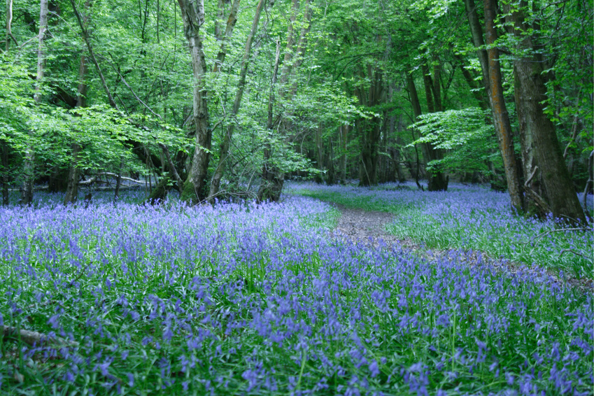**Ζωντανοί οργανισμοί-Φυτά (Β΄)**

1. Στη διπλανή εικόνα υπάρχουν:

Α. Δέντρα, θάμνοι και πόες

Β. Δέντρα και θάμνοι

Γ. Δέντρα και πόες

Δ. Θάμνοι και πόες

**Ουρανός και Γη (Δ΄)**

1. Η Σελήνη δεν παράγει δικό της φως και όμως τη νύχτα λάμπει. Γιατί συμβαίνει αυτό;

Α. Η Σελήνη αντανακλά το φως από τον ήλιο.

Β. Η Σελήνη περιστρέφεται με πολύ μεγάλη ταχύτητα.

Γ. Η Σελήνη είναι καλυμμένη με στρώμα πάγου.

Δ. Η Σελήνη έχει πολλούς κρατήρες.

**Φώς (Δ΄)**

1. Ο Γιώργος έκανε το πιο κάτω πείραμα με τις σκιές διάφορων μολυβιών και κατέγραψε τις μετρήσεις του στον πίνακα που ακολουθεί:

|  |  |  |  |
| --- | --- | --- | --- |
| **Μήκος**  **μολυβιού** | **Απόσταση**  **μολύβι-**  **φανάρι** | **Απόσταση**  **μολύβι-**  **οθόνη** | **Μήκος**  **σκιάς** |
| 3 cm | 10 cm | 30 cm | 11 cm |
| 7 cm | 10 cm | 30 cm | 25 cm |
| 10 cm | 10 cm | 30 cm | 37 cm |

(α) Τι προσπάθησε να διερευνήσει ο Γιώργος;

........................................................................................................................................

(β) Σε ποιο συμπέρασμα μπορούν να τον οδηγήσουν οι μετρήσεις του;

..........................................................................................................................................

**Ύλη Δ΄**

1. Ο πιο κάτω πίνακας παρουσιάζει μερικές πληροφορίες για τρία υλικά: το υλικό 1, το υλικό 2 και το υλικό 3. Τα υλικά αυτά είναι ο σίδηρος, το γυαλί και το χαρτόνι.

|  |  |  |  |
| --- | --- | --- | --- |
| **Ιδιότητα-Χρήση** | **Υλικό 1** | **Υλικό 2** | **Υλικό 3** |
| Είναι σκληρό;  Είναι εύθραυστο (σπάζει εύκολα);  Χρησιμοποιείται στις οικοδομές;  Μπορώ να το χρησιμοποιήσω για να προστατεύσω κάτι από το νερό; | **Ναι**  **Ναι**  **Ναι**  **Ναι** | **Όχι**  **Όχι**  **Όχι**  **Όχι** | **Ναι**  **Όχι**  **Ναι**  **Ναι** |

Γράψε πιο κάτω ποια είναι τα υλικά συμπληρώνοντας τα κενά:

Το Υλικό 1 είναι: ..............................

Το Υλικό 2 είναι: ..............................

Το Υλικό 3 είναι: ..............................

**Ζωντανοί Οργανισμοί (Ε΄)**

1. **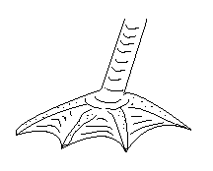**Στην εικόνα που ακολουθεί βλέπεις το πόδι ενός πουλιού. Πού είναι πιο πιθανό να συναντήσεις αυτό πουλί:

α. στην έρημα

β. σε ένα δάσος

γ. στα λιβάδια

δ. σε μια λίμνη

Αιτιολόγησε την απάντησή σου.